แบบฟอร์มขอแก้ไขตารางสอน และคำสั่งผู้สอนหลังกำหนด
งานหลักสูตร มรอ. 002
วันที่........../............./.............

เรื่อง ขอเปลี่ยนแปลงตารางสอน และคำสั่งผู้สอน ภาคเรียนที่................/.......................
ภาค ปกติ................................... กศ.บป.....................................
สิ่งที่ส่งมาด้วย ตารางสอนของอาจารย์ ตารางเรียนนักศึกษา สรุปภาระงานทั้งหลักสูตร อื่นๆ...........................
ด้วยข้าพเจ้า...................................................................................................................ตำแหน่ง..............................................................
หลักสูตร.......................................................................................................สังกัดคณะ...........................................................................................
เบอร์โทรติดต่อ.....................................................................มีความประสงค์ขอเปลี่ยนแปลง วัน-เวลาสอน ห้องสอน ผู้สอน
เนื่องจาก 1.............................................................................................................................................................................................................
2.............................................................................................................................................................................................................
จึงขอเปลี่ยนแปลงตารางสอน รายวิชาดังต่อไปนี้
- รหัสวิชา...............................ชื่อวิชา............................................................................................................Sec.................................
เดิม | เปลี่ยนเป็น
ผู้สอน | ผู้สอน
วัน/เวลา | วัน/เวลา
ห้องสอน | ห้องสอน

- รหัสวิชา...............................ชื่อวิชา............................................................................................................Sec.................................
เดิม | เปลี่ยนเป็น
ผู้สอน | ผู้สอน
วัน/เวลา | วัน/เวลา
ห้องสอน | ห้องสอน

จึงเรียนมาเพื่อโปรดพิจารณา
ลงชื่อ.......................................................................ผู้ขอเปลี่ยนแปลง
(......................................................................)
ได้ผ่านการตรวจสอบข้อมูลจากนักวิชาการศึกษาประจำคณะแล้ว ลงชื่อ.............................................................................
1.ความเห็น ประธานหลักสูตร  อนุญาต ไม่อนุญาต เนื่องจาก.......................................................................  ลงชื่อ..............................................................ประธานหลักสูตร  วันที่................./..................../...................... | 2.ความเห็น รองคณบดีฝ่ายวิชาการ  อนุญาต ไม่อนุญาต เนื่องจาก.......................................................................  ลงชื่อ.............................................................. รองคณบดีฝ่ายวิชาการ  วันที่................./..................../...................... | 3.ความเห็น คณบดี  อนุญาต ไม่อนุญาต เนื่องจาก..........................................................................  ลงชื่อ................................................................ คณบดี  วันที่................./..................../......................
4.งานหลักสูตรและแผนการเรียนดำเนินการตามคำร้องขอ ลงชื่อ.................................................................วันที่.........../............./....................
*หมายเหตุ : รายการที่สามารถยื่นคำร้องขอเปลี่ยนแปลงได้ ต้องเป็นรายวิชาที่ผ่านการตรวจสอบตารางสอน ตารางเรียนของนักศึกษาแล้ว และต้องสามารถแก้ไขได้ตามการร้องขอ โดยให้ยึดตามกำหนดระยะเวลาในปฏิทินการบริหารหลักสูตรเท่านั้น

แนวปฏิบัติสำหรับการแก้ไขตารางสอน และคำสั่งผู้สอน
สำหรับอาจารย์
- แจ้งแก้ไขเปลี่ยนแปลง วัน-เวลา-ห้องเรียน-ผู้สอน ตามแบบฟอร์มขอแก้ไขตารางสอน และคำสั่งผู้สอนหลังกำหนด (หลักสูตร มรอ.002) ได้ที่สำนักงานคณะที่สังกัด
- คณะส่งข้อมูลการแก้ไขมายัง กองบริการการศึกษา เพื่อตรวจสอบอีกครั้ง และดำเนินการตามคำร้องขอ
- หลังจากกองบริการการศึกษาปรับปรุงข้อมูลแล้ว นำแจ้งข้อมูลให้กับสำนักงานคณะ
สำหรับนักวิชาการศึกษาประจำคณะ
- ตรวจสอบตาราง วัน-เวลา-ห้องเรียน-ผู้สอน ตามใบคำร้องขอของอาจารย์ผ่านระบบบริการสำหรับคณะ ให้ตรวจสอบตารางอาจารย์ผู้สอน ตารางนักศึกษา ต้องไม่มีความซ้ำซ้อน สามารถเปลี่ยนแปลงได้ตามคำร้องขอ
- หากตารางสอนสามารถแก้ไขได้ตามการตรวจสอบ ให้ส่งแบบฟอร์มมายังกองบริการการศึกษา ดำเนินการตามกำหนดในปฏิทินการบริหารหลักสูตร

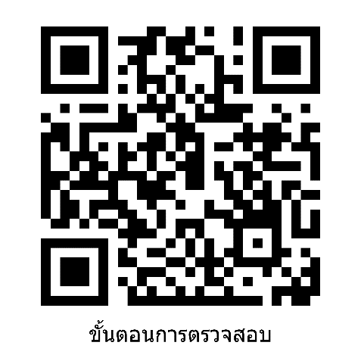
Code ขั้นตอนการตรวจสอบการเปลี่ยนแปลงตารางเรียน ตารางสอน

